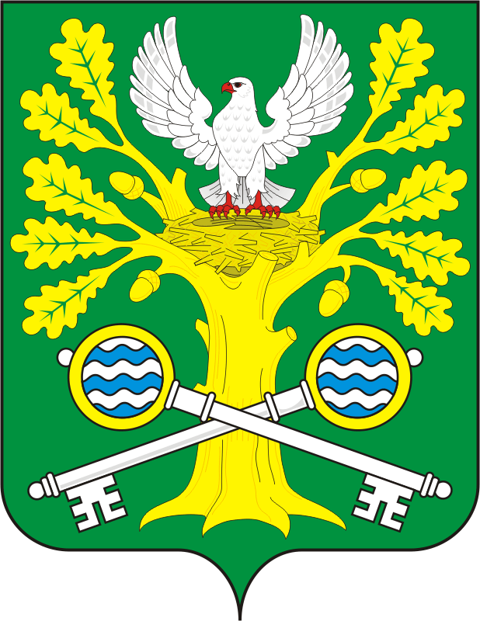

СОВЕТ ДЕПУТАТОВ МУНИЦИПАЛЬНОГО ОБРАЗОВАНИЯ
СТАРОСОКУЛАКСКИЙ СЕЛЬСОВЕТ САРАКТАШСКОГО РАЙОНА
ОРЕНБУРГСКОЙ ОБЛАСТИ
ЧЕТВЕРТЫЙ СОЗЫВ
РЕШЕНИЕ
№68 с.Старый Сокулак
1 августа 2022года
Внеочередного двадцать шестого заседания Совета депутатов
муниципального образования Старосокулакский сельсовет
четвертого созыва

О досрочном прекращении полномочий врио
главы муниципального образования
Старосокулакский сельсовет Саракташского района
Оренбургской области

В соответствии с пунктом 2 части 6 статьи 36 Федерального закона от 6 октября 2003 года №131ФЗ « Об общих принципах организации местного самоуправления в Российской Федерации», статьи 30 ч.1 п.2 Устава муниципального образования Старосокулакский сельсовет Саракташского района Оренбургской области.

Совет депутатов Старосокулакского сельсовета

РЕШИЛ:
- Прекратить полномочия врио главы муниципального образования Старосокулакский сельсовет Саракташского района Оренбургской области Гаврилиной Галины Владимировны, в связи с отставкой по собственному желанию с 01.08.2022 года.
- Настоящее решение вступает в силу после его обнародования на территории Старосокулакского сельсовета и подлежит размещению на официальном сайте администрации Старосокулакского сельсовета в сети « Интернет».
- Контроль за исполнением настоящего решения оставляю за собой.

Председатель Совета депутатов Е.П.Тришечкина

Разослано: администрации Старосокулакского сельсовета, администрации района, постоянной комиссии, прокуратуре района, места для обнародования, официальный сайт администрации Старосокулакского сельсовета.

